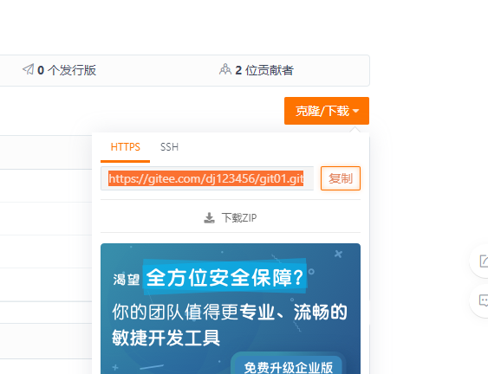

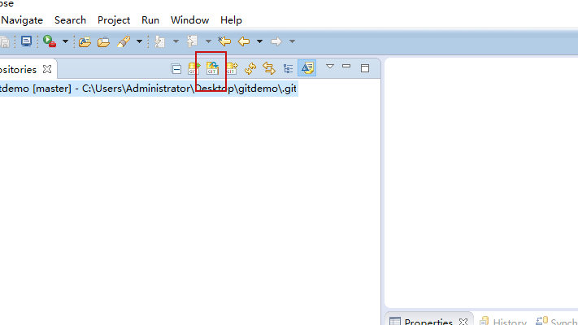

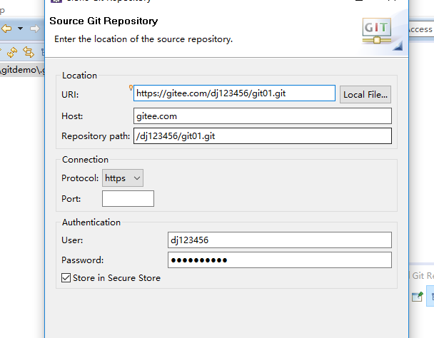

找到 git 项目 的存放地址

找一个 pom.xml 放入 导入的地址 并且 进行 修改

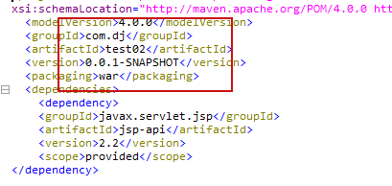

导入 maven 项目
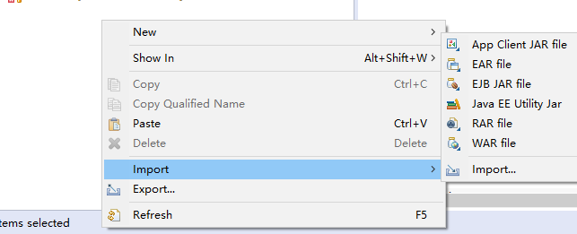

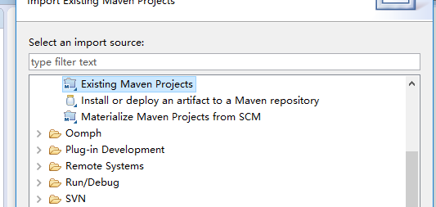

放入 git 项目的 地址 自动 会，找寻 pom.xml

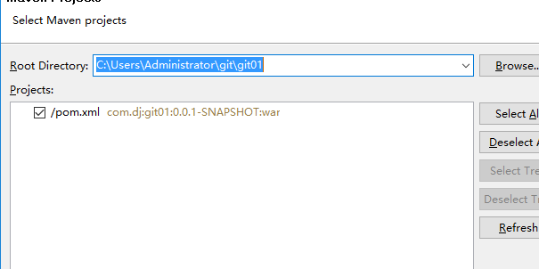

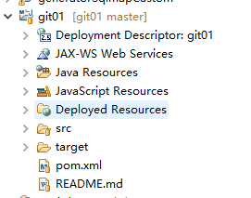

进入导航 视图
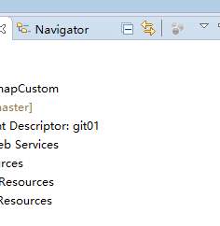
有四个 文件 不要上传 到 git

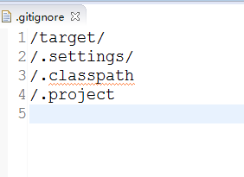

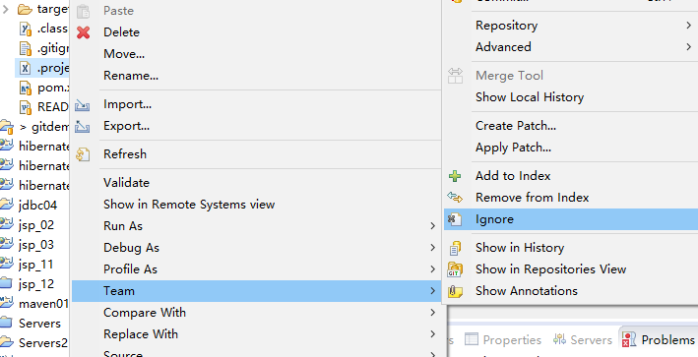

提交 修改文件

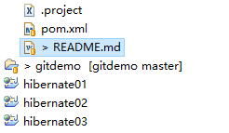
尖括号 代表已修改 文件

提交到本地 库

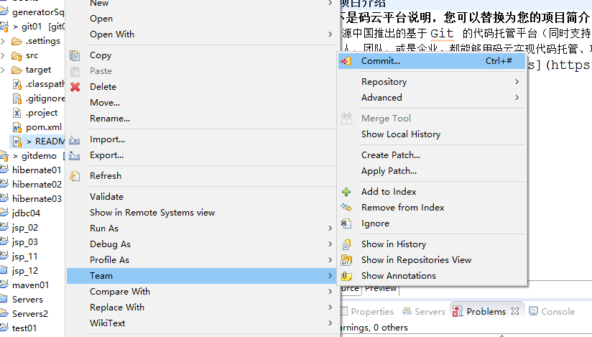

填写备注
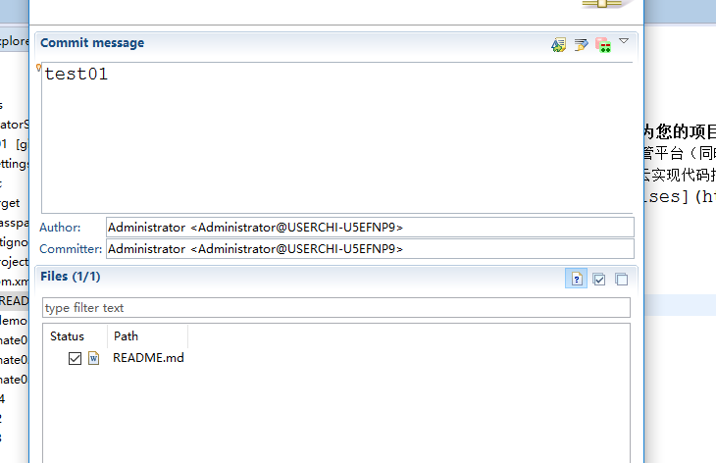

上传到 服务器

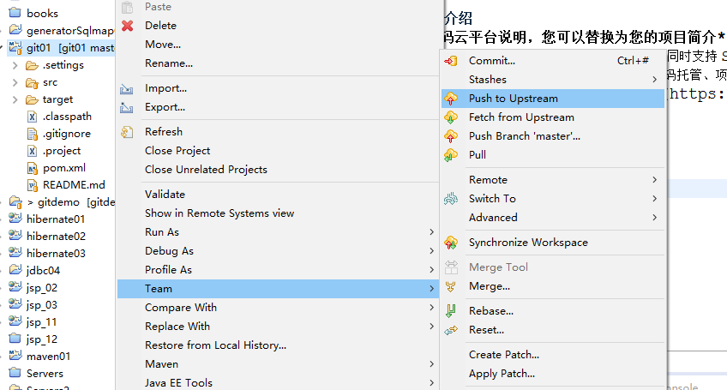

出现了 问题 ！ 你修改的 文件 别人 也在修改！
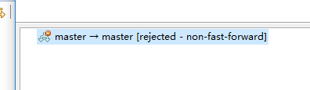

将 文件 进行 更新 重新下载

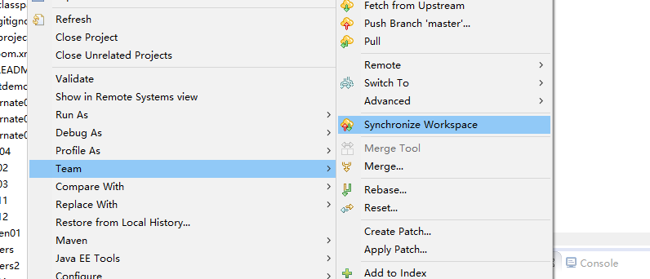
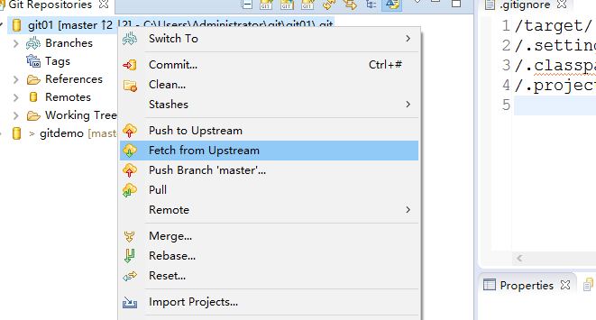
Merge合并 代码

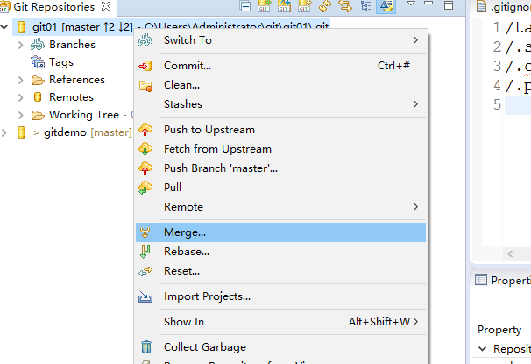

如果 别人和你修改了 同一个 文件 ！ 不是同一行的话！！直接 进行 fetch 下载，然后
Merge 合并文件， 可以直接上传 不会报错！！

新文件 需要 通过 add 方法 将他 标识成 可以 被提交

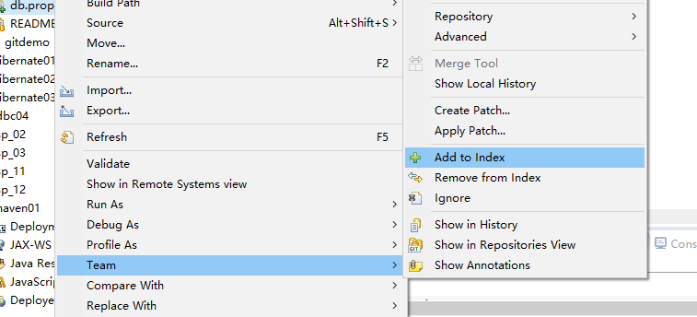

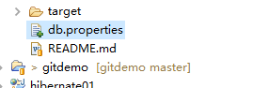

如果 两个人同时 修改一行 代码 先商量 到底 以谁为准 ，然后 合并 并且删除掉 另外一个人的 代码！ 再ADD 一下。
